[doc sps="1.8" acron="uniciencia" jtitle="Uniciencia" stitle="Uniciencia" issn="2215-3470" pissn="2215-3470" eissn="1011-0275" pubname="Universidad Nacional, Costa Rica" license="http://creativecommons.org/licenses/by-nc-nd/3.0" volid="36" issueno="1" dateiso="20221200" season="Jan/Dec" order="34" fpage="528" lpage="544" pagcount="17" doctopic="oa" language="es"]Doi:[doi]10.15359/ru.36-1.34[/doi]
[toctitle]Artículo[/toctitle]

[doctitle language="es"]Análisis de la atención visual de estudiantes a través de gafas espía[/doctitle]
[doctitle language="en"]Analyzing students’ visual attention through spy glasses[/doctitle]
[doctitle language="pt"]Análise da atenção visual dos estudantes através de óculos espião[/doctitle]

[author role="nd"][fname]Danyal[/fname] [surname]Farsani[/surname] [xref ref-type="aff" rid="aff1"]¹[/xref][authorid authidtp="orcid"]0000-0002-9412-3161[/authorid][/author]
[author role="nd"][fname]Jhony Alexander[/fname] [surname]Villa-Ochoa[/surname] [xref ref-type="aff" rid="aff2"]²[/xref] [authorid authidtp="orcid"]0000-0003-2950-1362[/authorid][/author]

[normaff id="aff1" ncountry="Chile" norgname="Universidad Finis Terrae" icountry="CL"][label]¹[/label] [orgdiv1]Facultad de Educación, Psicología y Familia,[/orgdiv1] [orgname]Universidad Finis Terrae[/orgname], [city]Santiago[/city], [country]Chile[/country]. [email]danyal.farsani@gmail.com[/email], https://orcid.org/0000-0002-9412-3161[/normaff]
[normaff id="aff2" ncountry="Colombia" norgname="Universidad de Antioquia" icountry="CO"][label]²[/label] [orgdiv1]Facultad de Educación[/orgdiv1]; [orgname]Universidad de Antioquia[/orgname], [city]Medellín[/city], [country]Colombia[/country]. [email]jhony.villa@udea.edu.co[/email], https://orcid.org/0000-0003-2950-1362 Autor para correspondencia[/normaff]

[xmlabstr language="es"][sectitle]Resumen[/sectitle]
[p]La atención visual es un indicador importante en las interacciones entre docentes y estudiantes. Este artículo presenta los resultados de un estudio que buscó determinar cómo fluctúa la atención visual que los estudiantes prestan a la persona docente durante sus clases de matemáticas e inglés y detectar posibles diferencias en dicha atención. El estudio se llevó a cabo en una escuela secundaria con una muestra de 16 estudiantes (varones). Los datos se obtuvieron a través de una mini cámara de video, montada sobre las gafas que son usadas por los estudiantes. A través del uso de imágenes de Google, analizamos de manera automática y objetiva 2613 fotogramas de las grabaciones en las que la persona docente de la clase aparecía en el campo visual de los estudiantes. Los resultados dan cuenta de la diferencia en la atención visual de los estudiantes entre los introvertidos y los extrovertidos durante los 90 minutos de clase. También se observó que los estudiantes estaban más comprometidos visualmente cuando el discurso de la persona docente estaba acompañado de gestos. Se destaca la importancia de diversificar las interacciones que busque otras formas de comprometer a los estudiantes en los últimos dos tercios de la clase. Algunas implicaciones para los programas de desarrollo profesional se derivan de este estudio.[/p][/xmlabstr]
[kwdgrp language="es"][sectitle]Palabras clave:[/sectitle] [kwd]atención visual[/kwd]; [kwd]gesto[/kwd]; [kwd]gafas espía.[/kwd][/kwdgrp]

[xmlabstr language="en"][sectitle]Abstract[/sectitle]
[p]Visual attention is an important indicator in teacher-student interactions. This article presents the results of a study aimed to determine how the visual attention paid to the teacher by students fluctuates during their math and English classes and to detect possible differences in their attention. The study was conducted in a secondary school with a sample of 16 male students. Data was obtained by a mini video camera mounted on glasses wore by students. Using google images, we automatically and objectively analyzed 2613 frames from the recordings where the teacher appeared in the students’ visual field. Results show a difference in students’ visual attention between introvert and extrovert students throughout the 90-minute class. It was also observed that students were more visually engaged when the teacher's speech was accompanied by gestures. The paper highlights the importance of diversifying interactions that seek other ways to engage students in the last two-thirds of the class. Some implications for professional development programs are derived from this study.[/p][/xmlabstr]
[kwdgrp language="en"][sectitle]Keywords:[/sectitle] [kwd]visual attention[/kwd]; [kwd]gesture[/kwd]; [kwd]spy glasses.[/kwd][/kwdgrp]

[xmlabstr language="pt"][sectitle]Resumo[/sectitle]
[p]A atenção visual é um indicador importante nas interações entre docentes e estudantes. Este artigo apresenta os resultados de um estudo que teve como objetivo determinar como é flutuante a atenção visual que os estudantes dão à pessoa docente durante as aulas de matemática e inglês, e detectar possíveis diferenças nessa atenção. O estudo foi feito em uma escola do ensino médio com uma amostra composta por 16 estudantes (masculinos). Os dados foram obtidos através de uma mini câmara de vídeo instalada sobre os óculos que são usados pelos estudantes. Por meio das imagens do Google, analisamos, de maneira automática e objetiva, 2613 fotogramas das gravações nas quais a pessoa docente da aula aparecia no campo visual dos estudantes. Os resultados indicam a diferença na atenção visual dos estudantes entre os introvertidos e os extrovertidos durante os 90 minutos de aula. Adicionalmente, foi observado que os estudantes estavam mais comprometidos visualmente quando o discurso da pessoa docente era acompanhado de gestos. Destaca-se a importância de diversificar as interações que busque outras formas de comprometer os estudantes nos últimos dois terços da aula. Algumas implicações para os programas de desenvolvimento profissional derivam deste estudo.[/p][/xmlabstr]
[kwdgrp language="pt"][sectitle]Palavras-chave:[/sectitle] [kwd]atenção visual[/kwd]; [kwd]gesto[/kwd]; [kwd]óculos espião[/kwd][/kwdgrp].

[hist]Received: [received dateiso="20210714"]07/14/2021[/received]
Accepted: [accepted dateiso="20211121"]11/21/2021[/accepted]
Published: 06/01/2022[/hist]

[xmlbody][sec sec-type="intro"][sectitle]Introducción[/sectitle]

[p]Las interacciones en el aula son fenómenos sociales que se han estudiado para analizar los factores que intervienen en la variación de la atención de los estudiantes ([xref ref-type="bibr" rid="r13"]Farsani, Radmehr, Alizadeh y Zakariya, 2021[/xref]) y para la configuración de ambientes de clase tanto presenciales como online ([xref ref-type="bibr" rid="r29"]Parra-Zapata y Villa-Ochoa, 2016[/xref]; [xref ref-type="bibr" rid="r33"]Rosa y Orey, 2019[/xref]). Las formas en que la persona docente interactúa con sus estudiantes son fundamentales para la construcción de un proceso comunicativo que establece vínculos y posibilidades de comprensión e interacción en el aula. Este tipo de construcción de la interacción representa elementos importantes de las relaciones sociales; sin embargo, la investigación sobre sus roles en los procesos educativos aún se encuentra en ciernes.[/p]
[p]Las observaciones directas y grabaciones de video han sido dos recursos ampliamente usados para registrar y analizar las interacciones en las aulas. Generalmente las grabaciones de video captan los procesos de interacción verbal/no verbal desde la posición de una cámara en un trípode colocado en la parte posterior del aula. Podemos decir que lo que captura esta cámara representa la perspectiva de un tercero sobre las interacciones entre docentes y estudiantes, y de estos con sus compañeros. Esta perspectiva o punto de vista de la cámara puede ser entendida como una perspectiva externa ([xref ref-type="bibr" rid="r13"]Farsani et al., 2021[/xref]). Una perspectiva de un tercero significa que los registros de la interacción no se obtienen desde las perspectivas de docentes ni de estudiantes. En este estudio, proponemos incorporar una primera persona en la realización de la película de interacción en el aula. Para hacer posible esta perspectiva en primera persona, las grabaciones de video interactivas se basan en minicámaras de video integradas en las gafas que son utilizadas por los estudiantes.[/p]
[p]Las minicámaras integradas en gafas ([xref ref-type="fig" rid="f1"]o gafas de espía[/xref]) son dispositivos tecnológicos ampliamente utilizados y se han empleado recientemente en la investigación educativa ([xref ref-type="bibr" rid="r13"]Farsani et al., 2021[/xref]; [xref ref-type="bibr" rid="r12"]Farsani, Breda y Sala, 2020). [/xref]En este tipo de dispositivos, la cámara de vídeo está incrustada a la altura de los ojos y permite grabar a manos libres. Estas gafas son económicas, ampliamente accesibles e ideales para implementaciones de investigación, especialmente para muestras de tamaño medio-grande, no tiene interruptores expuestos para iniciar o detener la cámara. Las gafas espía generalmente contienen una lente de cámara imperceptible para observaciones casuales, un micrófono incorporado con tecnología de cancelación de ruido, capacidad de grabación con poca luz y batería con una duración de al menos 90 minutos de grabación. Este tipo de tecnología visual puede ofrecer nuevas oportunidades para registrar la interacción en el aula desde las perspectivas de la primera persona (los propios estudiantes) ([xref ref-type="bibr" rid="r35"]Sharma, Jermann y Dillenbourg, 2014[/xref]; [xref ref-type="bibr" rid="r13"]Farsani et al., 2021[/xref]). Estas gafas de espía permiten a los investigadores revisar los acontecimientos del observador, en dónde enfoca la mirada y su atención; esto es clave en la investigación educativa. Este enfoque puede presentar varios elementos relacionados con la atención visual del estudiante y las formas en que se involucra visualmente con lo que está escrito o no en la pizarra, el gesto de las personas docentes, la comunicación no verbal y las actividades de grupo.[/p]

[figgrp id="f1"][attrib]Extraído de datos de la investigación (2021).[/attrib]
[graphic href="?a34v36n1"]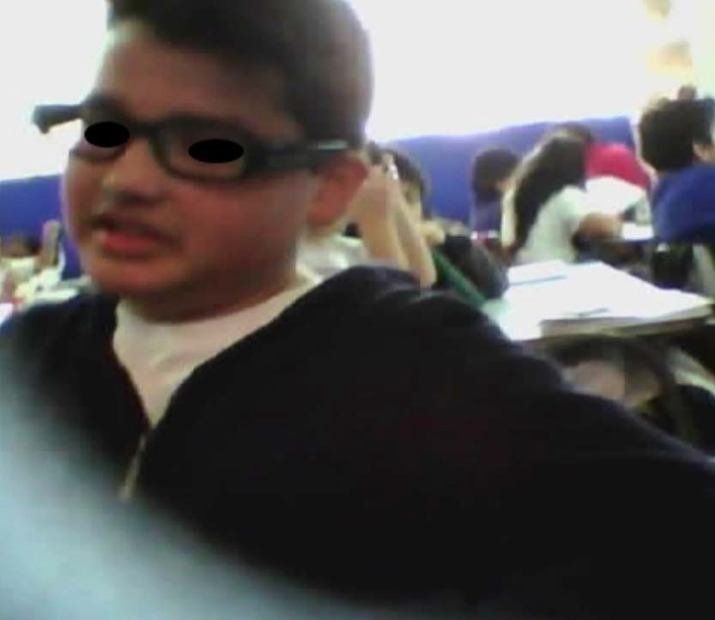[/graphic]
[label]Figura 1[/label]. [caption]Ilustración de las gafas espía en el proyecto.[/caption][/figgrp]

[p]El análisis del movimiento ocular ha sido un enfoque para en análisis de la atención visual ([xref ref-type="bibr" rid="r34"]Schneider, Einhäuser y Horstmann, 2013[/xref]). Este movimiento ha sido útil para informar sobre la actividad de la mente en cada momento; además, proporciona una valiosa percepción de la atención visual de los lectores mientras aprenden de los textos ([xref ref-type="bibr" rid="r23"]Liao, Chang, Huang y Sung, 2020[/xref]; [xref ref-type="bibr" rid="r37"]Strohmaier, Mackay, Obersteiner y Reiss, 2020[/xref]). En la literatura internacional se reconocen estudios que han establecido una relación entre el rendimiento escolar y la atención visual ([xref ref-type="bibr" rid="r19"]Hwang y Lee, 2018[/xref]; [xref ref-type="bibr" rid="r26"]Muhonen, Pakarinen, Rasku-Puttonen y Lerkkanen, 2020[/xref]; [xref ref-type="bibr" rid="r7"]Chang, y Wong, 2019[/xref]). Las habilidades de atención permiten a los niños de la escuela primaria orientar con éxito su atención; promueve que se pueda enfocarse en la enseñanza de la persona docente, completar tareas, seguir las reglas del aula y prestar atención a las situaciones y relaciones sociales y de aprendizaje, como las situaciones de aprendizaje cooperativo y competitivo ([xref ref-type="bibr" rid="r18"]Habók, Magyar, Németh y Csapó, 2020[/xref]). [xref ref-type="bibr" rid="r30"]Pinto, Bigozzi, Vettori y Vezzani (2018[/xref]) emplearon la técnica de seguimiento ocular para investigar la atención visual de los participantes sobre el texto STR (speech-totext recognition); asimismo, comprobaron la eficacia de estos textos para influir en el aprendizaje de los participantes, también compararon la atención visual y el comportamiento de aprendizaje con las diferentes características de los participantes, como la capacidad de aprendizaje, las preferencias de estilo de aprendizaje y el género, para utilizar los textos generados por STR. La atención cumple el rol de proporcionar una base del aprendizaje, el desarrollo cognitivo y la regulación del comportamiento; por tanto, las acciones para mejorar la atención pueden potencialmente aumentar las capacidades académicas y cognitivas y reducir los comportamientos problemáticos en los primeros años de la infancia ([xref ref-type="bibr" rid="r21"]Kirk, Spencer-Smith, Wiley y Cornish, 2019[/xref]).[/p]
[p]La investigación hasta aquí presentada informa sobre la pertinencia de los estudios sobre las interacciones en clase y argumenta la necesidad de seguir profundizando en la atención visual. Por tanto, en este artículo presentamos los resultados de un estudio realizado en tres escuelas de Santiago de Chile. Seleccionamos una muestra de 16 estudiantes hombres. Los estudiantes llevaban una minicámara de vídeo integrada en sus gafas, buscamos medir las diferencias en la atención visual de los estudiantes en sus clases de matemáticas e inglés. En la siguiente sección, ofrecemos una revisión de investigaciones previas y los resultados sobre las variables ya estudiadas en la temática, con base en ello, presentamos las preguntas de este estudio. Luego de ello, presentamos los aspectos metodológicos en los que se describirá los participantes, los datos y el análisis. Seguidamente, presentamos los resultados por cada pregunta de investigación y cerramos el artículo con algunas consideraciones, implicaciones y limitaciones del estudio.[/p]

[subsec][sectitle]Revisión de bibliografía[/sectitle]

[p]El término atención visual se refiere a la forma en que los sujetos centran su atención en un objetivo visual específico a pesar de los distractores en el entorno ([xref ref-type="bibr" rid="r38"]Wolfe y Horowitz, 2017[/xref]). La atención visual es un constructo multidimensional que incluye la atención sostenida (vigilancia), la discriminación selectiva de la información relevante ([xref ref-type="bibr" rid="r28"]Oakes y Amso, 2018[/xref]). En una perspectiva del procesamiento de la información, la atención visual logra el procesamiento prioritario de ciertas piezas de información visual ([xref ref-type="bibr" rid="r9"]Deubel y Schneider, 1996[/xref]). En la bibliografía, la atención se entiende como una combinación de competencia y control de prioridades ("sesgo"), con la tarea como factor impulsor decisivo para garantizar un comportamiento y una cognición coherentes dirigidos a un objetivo [xref ref-type="bibr" rid="r34"](Schneider et al., 2013[/xref]). Para [xref ref-type="bibr" rid="r34"]Schneider et al. (2013[/xref]), cuando se asume la visión como sistema modelo predominante para la selección atencional, se hincapié en los movimientos oculares como proceso de selección que es a la vez una acción fundamental y cumple una función clave en la percepción. En esta sección informamos sobre los estudios que se centraron en la noción de atención visual. En las siguientes cuatro subsecciones, nos basamos en cómo las diferentes asignaturas, los gestos de las personas docentes, la comunicación no verbal, y las características y rendimiento de los estudiantes tienen un efecto en la atención visual de los estudiantes.[/p]

[subsec][sectitle]Disciplinas escolares y atención visual[/sectitle]

[p]La investigación sobre cómo varía la atención visual de los estudiantes en las diferentes disciplinas, en particular, en las aulas de matemáticas e inglés sigue siendo una necesidad. En los niveles de primaria y secundaria, se espera que los estudiantes aprendan matemáticas en una variedad de dominios. [xref ref-type="bibr" rid="r17"]Haataja et al. (2019[/xref]) investigaron la relación entre las intenciones de andamiaje de la persona docente y el comportamiento de su mirada durante una clase de Matemáticas; en el estudio se utilizaron dispositivos móviles de seguimiento de la mirada. Los autores informaron que las intenciones de andamiaje del personal docente afectaban significativamente el enfoque de su mirada y que el rastreo móvil de la mirada puede proporcionar una nueva visión de los procesos situacionales de las interacciones docente-estudiante.[/p]
[p]En algunas asignaturas los estudiantes se muestran más visualmente más activos que en otras ([xref ref-type="bibr" rid="r1"]Araya et al., 2015[/xref]). De acuerdo con [xref ref-type="bibr" rid="r1"]Araya et al. (2015[/xref]), los estudiantes se mostraron más activos al mirar a otros estudiantes y también a la persona docente en sus clases de Matemáticas, Lenguaje y Tecnología (44,0%, 48,9%, 50,5%, respectivamente) y menos activos en otras asignaturas, como Laboratorios de Informática (15,8%) y Ciencias (33,3%) [xref ref-type="bibr" rid="r1"](Araya et al., 2015[/xref]). La población estudiantil de ambos sexos tenían la tendencia a mirar a la persona docente más en sus lecciones de matemáticas que en las otras lecciones.[/p]

[/subsec][subsec][sectitle]Los gestos de las personas docentes y la atención visual[/sectitle]

[p]En los últimos treinta años, el papel de los gestos en la educación ha recibido una atención considerable ([xref ref-type="bibr" rid="r25"]McNeill, 1992[/xref]). El gesto, como cualquier otro modo de comunicación, es un artefacto cultural. La frecuencia de los gestos y los significados que suelen transmitir pueden variar de una cultura a otra (para un análisis de los gestos árabes y persas, véase [xref ref-type="bibr" rid="r4"]Barakat, 1973[/xref]; [xref ref-type="bibr" rid="r36"]Sparhawk, 1981[/xref]) y ello depende de una serie de factores ([xref ref-type="bibr" rid="r27"]Núñez y Sweetser, 2006[/xref]). Los gestos se clasifican en dos categorías diferentes; gestos que se producen independientemente del habla y gestos que se producen de manera conjunta al habla. El primer grupo de gestos se denominan "emblemas" que llevan significado independiente del habla. Por ejemplo, el gesto de aprobación (véase la [xref ref-type="fig" rid="f2"]Figura 2[/xref]) en muchas culturas es el signo del "pulgar hacia arriba", que ha sido asumido por Facebook como el signo del "gusto" y en este contexto se presume que no necesita otros modos de lenguaje para acompañarlo para ser comprendido. Sin embargo, basándose en el signo romano para salvar la vida de un gladiador ([xref ref-type="bibr" rid="r8"]Corbell, 1997[/xref]), en Francia y en la mayoría de los países occidentales el signo "pulgar hacia arriba" también tiene el significado de "campeón" o "super". Sin embargo, el mismo gesto significa "¡Vete al infierno!" o una "cruda invitación sexual" en la cultura iraní ([xref ref-type="bibr" rid="r16"]Galanti, 2004[/xref]). Matemáticamente, tiene el significado de uno para los italianos, cinco para los japoneses, y para los británicos-iraníes de ascendencia persa significa sesenta ([xref ref-type="bibr" rid="r15"]Farsani, 2015b[/xref]). Por consiguiente, las circunstancias culturales pueden afectar a la forma en que se interpreta un gesto. Hay un segundo grupo de gestos que se[/p]

[figgrp id="f2"]Extraído de "https:// es.vecteezy.com/vectores-gratis/pulgar-arriba" (2022).
[graphic href="?a34v36n1"][/graphic]
[label]Figura 2:[/label] [caption]La señal de aprobación o "pulgares arriba”.[/caption][/figgrp]

[p]producen con el habla ([xref ref-type="bibr" rid="r25"]McNeill, 1992[/xref]). Tanto el gesto de habla independiente como el dependiente se consideran como andamiajes para la comprensión que los estudiantes logran en ciertas asignaturas; por ejemplo, las matemáticas. El uso de gestos espontáneos de manos y brazos por parte del cuerpo docente junto con su discurso, facilitan la comprensión del discurso que acompaña al alumno; en particular, cuando el lenguaje de instrucción no es el idioma principal del alumno. [xref ref-type="bibr" rid="r14"]Farsani (2015a[/xref]) observó que muchos alumnos británico-iraníes se beneficiaban de los gestos de sus docentes, ya que permitían a los estudiantes resolver dudas sobre terminologías específicas, además de ayudarles a construir el significado. En USA., [xref ref-type="bibr" rid="r6"]Castellón (2007[/xref]) mostró que los gestos de los estudiantes hispanos actuaban como ayuda para superar los obstáculos en la comprensión de términos matemáticos, como el perpendicular. En la investigación educativa, el papel de los gestos rara vez se ha tenido en cuenta, sobre todo cuando se trata de la atención visual de los estudiantes. Pocos estudios han demostrado que los estudiantes estaban más comprometidos visualmente en su lección cuando la charla instructiva de la persona docente iba acompañada de los gestos del maestro ([xref ref-type="bibr" rid="r32"]Rasmussen, Stephan y Allen, 2004[/xref]; [xref ref-type="bibr" rid="r10"]Edwards, Moore-Russo y Ferrara, 2014[/xref]). Este hallazgo coincide con un estudio realizado con alumnos de 4º grado en una escuela pública de Chile, en el que la mirada de los alumnos sobre el maestro duró un 44,9% más cuando el maestro hacía gestos durante su información instructiva que cuando no lo hacía, con un tamaño de efecto (Cohen's d) de 0,69 ([xref ref-type="bibr" rid="r3"]Araya, Farsani y Hernández, 2016[/xref]).[/p]

[/subsec][subsec][sectitle]Estudiantado introvertido y extrovertido y la atención visual[/sectitle]

[p]Hasta la fecha, es posible identificar un informe de investigación sobre cómo varía la atención visual de los estudiantes en función de sus características personales, como ser introversión o extroversión ([xref ref-type="bibr" rid="r12"]Farsani et al., 2020[/xref]). Farsani y sus colaboradores (2020) investigaron un grupo de 33 mujeres de 4.º grado (edad media de 10,5 años) y las formas en que se relacionaban visualmente con la persona docente. Observaron diferentes patrones de cómo las estudiantes introvertidas y extrovertidas se relacionaban durante la lección de 90 minutos. Observaron que en los primeros 40 minutos, las introvertidas estaban mucho más comprometidas visualmente con la persona docente que las extrovertidas. Durante el resto de los siguientes 50 minutos (hasta el minuto 90), tanto las introvertidas como las extrovertidas estuvieron casi igualmente sintonizadas visualmente con la persona docente (las introvertidas estuvieron ligeramente más comprometidas que sus homólogas extrovertidas, pero la diferencia no es lo suficientemente significativa). En la siguiente sección se abordará la diferencia de atención visual de los estudiantes entre los de alto y bajo rendimiento.[/p]

[/subsec][subsec][sectitle]Los altos y bajos logros y la atención visual[/sectitle]

[p]La atención visual también juega un papel importante en el rendimiento académico de los estudiantes. En este artículo, nos referimos a los estudiantes de bajo y alto rendimiento como los que tienen un promedio de notas más bajo y alto respectivamente. La atención visual ha sido destacada como un facilitador clave en el desarrollo de habilidades cognitivas complejas y como un predictor destacado de los resultados académicos ([xref ref-type="bibr" rid="r24"]Mcclelland, Acock, Piccinin, Rhea y Stallings, 2013[/xref]). En particular, se ha hecho hincapié en las aptitudes de atención visual como parte integrante del aprendizaje y la búsqueda y la atención visual sostenida se han asociado a las aptitudes académicas básicas, como la alfabetización y la aritmética. La atención visual juega un papel importante en la dirección de la atención dentro del aula ([xref ref-type="bibr" rid="r22"]Kirk, Gray, Riby, Taffe y Cornish, 2017[/xref]; [xref ref-type="bibr" rid="r7"]Chang y Wong, 2019[/xref]). En Chile, [xref ref-type="bibr" rid="r12"]Farsani et al. (2020[/xref]) realizaron un estudio con 33 niñas que poseían diferentes habilidades de aprendizaje en sus lecciones de matemáticas. Los autores concluyeron que las niñas con un nivel de promedio general más alto tenían un compromiso visual significativamente mayor durante la información de instrucción de los maestros; en particular, durante los primeros 40 minutos de la lección, en comparación con sus homólogas con un promedio general más bajo. En otro estudio realizado con un solo maestro de primaria, [xref ref-type="bibr" rid="r1"]Araya et al. (2015[/xref]) mostraron que los estudiantes con un alto promedio de calificaciones tenían una mayor tendencia a mirar al maestro que sus homólogos de menor promedio. También encontraron que la tendencia de la persona docente a mirar a los estudiantes de alto promedio era mayor que su tendencia a mirar a los estudiantes de bajo promedio.[/p]

[/subsec][subsec][sectitle]Preguntas de investigación[/sectitle]

[p]La investigación anteriormente presentada informa sobre las relaciones existente entre los patrones de mirada y la atención en el aula, principalmente con estudiantes mujeres y en el área de matemáticas; sin embargo, a la fecha, se carece de investigaciones empíricas que sugieran cómo la atención visual de los estudiantes hombres se ve influida por la asignatura (por ejemplo, matemáticas frente a inglés), y sus logros académicos (altos/ bajos logros) y sus características personales (introvertidos frente a extrovertidos). Por lo tanto, este estudio explora las siguientes preguntas de investigación:[/p]

- [list listtype="bullet"][p]¿Cómo se involucran visualmente los estudiantes en sus clases de Matemáticas en comparación con sus clases de Inglés?[/p]
- [p]¿Hasta qué punto los gestos con las manos de las personas docentes afectan a la atención visual de los estudiantes?[/p]
- [p]¿Los estudiantes introvertidos y extrovertidos son visualmente diferentes en sus aulas?[/p]
- [p]¿Los alumnos de alto y bajo rendimiento difieren en la atención visual en las clases de matemáticas y de inglés?[/p][/list]

[/subsec][/subsec][/sec][sec sec-type="methods"][sectitle]Metodología[/sectitle]

[p]Los datos discutidos en este artículo son parte de una investigación más amplia que tiene como objetivo investigar los patrones de conducta interactiva de la persona docente de la clase y los estudiantes. Nuestro enfoque es capturar y analizar los patrones de mirada entre los estudiantes y el sujeto docente en el aula, con el fin de tener una mejor comprensión de las prácticas interactivas en el aula desde la perspectiva de las personas que participan en la interacción ([xref ref-type="bibr" rid="r31"]Prieto, Sharma y Dillenbourg, 2015[/xref]). La idea de utilizar la mirada como medio para analizar cómo se construyen las relaciones de enseñanza y aprendizaje es de particular interés para muchos investigadores ([xref ref-type="bibr" rid="r3"]Araya et al., 2016[/xref]; [xref ref-type="bibr" rid="r13"]Farsani y Rodríguez, 2021[/xref]; [xref ref-type="bibr" rid="r2"]Araya y Farsani, 2020[/xref]). En un trabajo previo, prestamos especial atención a la importancia del punto de vista en primera persona, algo que, tradicionalmente en la investigación sobre la interacción no se ha realizado, en general, en estos estudios la colocación de la cámara siempre forma parte de una tercera mirada, ya sea un punto fijo en la sala, o el ojo de un investigador que opera la cámara [xref ref-type="bibr" rid="r11"](Farsani et al., 2021[/xref]). Al integrar las cámaras en las gafas de los estudiantes, fuimos capaces de calcular y obtener una mejor perspectiva de la clase, según lo observado por el estudiante, para abrir la caja negra de las interacciones del aula [xref ref-type="bibr" rid="r11"](Farsani et al., 2021[/xref]). Cabe destacar que estas minicámaras de video integradas en las gafas de los estudiantes no es lo mismo que el eye tracking ([xref ref-type="bibr" rid="r5"]Boeriis y Holsanova, 2012[/xref]).[/p]

[subsec][sectitle]Muestra del estudio[/sectitle]

[p]Se consideró una muestra por conveniencia; esto es, estudiantes que pertenecían a instituciones educativas que voluntariamente aceptaron participar del estudio, además, que contaban con el consentimiento de las familias. Asimismo, se contó con la participación voluntaria del personal docente de estos cursos. Nuestra muestra consistió en 16 estudiantes (hombres) de octavo grado, su edad promedio de 14 años. La investigación se llevó a cabo en una escuela de Santiago de Chile. Obtuvimos información extra del profesor de la asignatura sobre cada estudiante. Por lo tanto, se creó un perfil para cada estudiante basado en a) características personales (como ser introvertido o extrovertido), b) edad, c) sujeto registrado, y d) sus logros académicos, o Promedio de Calificaciones (PC). Ocho de los 16 estudiantes se clasificaron como de alto rendimiento (PC alto) y ocho se identificaron con un PC bajo. En cada asignatura se obtuvo un "promedio" de las notas colectivas de los estudiantes. Los estudiantes que obtuvieron una nota más alta que el "promedio" fueron entonces colocados en un PC alto y, en consecuencia, los estudiantes que obtuvieron una nota más baja que la del promedio colectivo, fueron considerados en el grupo de PC bajo. Ocho de los 16 estudiantes fueron percibidos como introvertidos y, en consecuencia, otros 8 estudiantes fueron registrados como extrovertidos por el psicólogo de la escuela.[/p]

[/subsec][subsec][sectitle]Procedimiento[/sectitle]

[p]Estos estudiantes habían usado previamente las gafas espía a modo de prueba; con ello, buscábamos asegurar de que la experiencia no les pareciera una sorpresa y que se llevara a cabo en un entorno lo más natural posible. La captura de las interacciones en vivo a través de las gafas de los estudiantes permitió capturar las interacciones cotidianas y las prácticas de creación de significado desde la propia perspectiva de los estudiantes. Los lentes originales de las gafas fueron removidos para minimizar el peso y facilitar la visión original. Al final de cada día, las grabaciones se descargaban manualmente en una computadora. Las cámaras de video tenían una calidad de grabación de treinta fotogramas por segundo (30 fps); para cada video tomábamos una muestra de un fotograma por segundo y los procesábamos para detectar la presencia de los rostros del personal docente. Cada uno de los 16 estudiantes participó de una clase de matemáticas y de una clase de inglés cada una de ellas de 90 minutos de duración. Obtuvimos 5400 fotogramas por cada clase y por cada estudiante (60 fotogramas por minuto×90); cada fotograma representaba un segundo de la interacción en el aula. Cada estudiante usó estas gafas dos veces (una en la lección de matemáticas y otra en la de inglés) y en total se obtuvieron 172800 (16 ×2×5400) fotogramas de los 16 estudiantes. Como se mencionó anteriormente, seleccionamos un fotograma (de los 30 fotogramas por segundo) para representar un segundo. En otras palabras, cada fotograma elegido representa una foto, "huella de la realidad" ([xref ref-type="bibr" rid="r20"]Jewitt y Oyama, 2001[/xref], p.151) que nos permite asistir a momentos particulares en el tiempo desde la propia perspectiva de los estudiantes en su interacción en el aula.[/p]
[p]Cada fotograma de la muestra (cada fotograma representa un segundo) fue procesado en Google Images para detectar la presencia de rostros. También insertamos fotos de la persona docente del aula (cara completa y perfiles laterales) y, mediante el reconocimiento facial en la opción de Google Images identificamos de forma automática y objetiva todos los fotogramas en los que aparecía la imagen de una persona docente en cada fotograma capturado por los alumnos. El primer autor comprobó posteriormente cada uno de estos fotogramas, asegurándose de que los rostros estaban correctamente identificados. Cada fotograma recibió un número de identificación único. Este número de identificación revelaba información sobre el observador (por ejemplo, en qué minuto/segundo fue capturado, si estaba en una clase de matemáticas o de inglés). A continuación, el primer autor examinó cada uno de estos fotogramas para ver si la persona docente estaba, por ejemplo, gesticulando o no en cada uno de ellos. Por lo tanto, en cada uno de los 17.2800 fotogramas se observaron los gestos del personal docente.[/p]
[p]Analizamos cada uno de los marcos (fotogramas) de manera manual para buscar movimientos y gestos no verbales de los maestros. Por ejemplo, en la siguiente figura ([xref ref-type="fig" rid="f3"]Figura 3[/xref]), el estudiante que lleva las "gafas de espía" observa a su docente haciendo gestos durante la charla de instrucción. Estamos particularmente interesados en examinar hasta qué punto los gestos del personal docente capturaron la atención visual de los estudiantes en las matemáticas y en sus clases de inglés. Insertamos un "1" para un cuadro cuando el maestro de la clase parecía estar gesticulando durante su clase y un "0" para cuando no había ningún gesto. Al final de cada lección, obtuvimos la cantidad total de gestos de una persona docente que fue observada por cada estudiante durante las diferentes lecciones (divididas en 9 intervalos de 10 minutos) para explorar en qué momento es más probable que los gestos de los profesores capturen la atención visual de los estudiantes.[/p]

[figgrp id="f3"][attrib]Fuente: Datos de la investigación.[/attrib]
[graphic href="?a34v36n1"]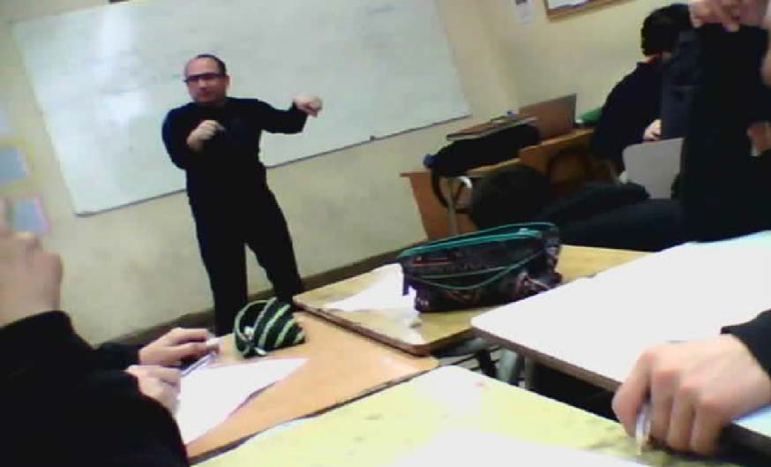[/graphic]
[label]Figura 3[/label]. [caption]Fotograma que presentan los gestos del profesor.[/caption][/figgrp]

[p]En nuestro estudio, se obtuvieron los formularios de consentimiento de todos los estudiantes, los padres/cuidadores de los estudiantes, los maestros de aula y las autoridades institucionales (por ejemplo, el director de la escuela). La participación de estudiantes y docentes en nuestro estudio fue voluntaria y no hubo incentivos financieros para obtener un sentido más cercano de sus interacciones naturales en sus aulas.[/p]

[/subsec][/sec][sec sec-type="results|discussion"][sectitle]Resultados y discusión[/sectitle]

[p]Esta sección se divide en cuatro subsecciones. Cada subsección tratará cada una de las preguntas de investigación que se enunciaron en la introducción.[/p]

[subsec][sectitle]¿Cómo se involucran visualmente los estudiantes en sus clases de matemáticas frente a las de inglés?[/sectitle]

[p]La [xref ref-type="fig" rid="f4"]Figura 4[/xref] ilustra una visión general del tiempo que estos 16 estudiantes se prestaron atención visual a sus docentes en las clases de matemáticas y de inglés. Se observa que durante los primeros 40 minutos, los estudiantes están visualmente comprometidos con su docente de aula (con un pico en el minuto 20). Es interesante notar que la atención visual cae dramáticamente en los minutos siguientes de 40-50 y luego de 70-80. La [xref ref-type="fig" rid="f2"]Figura 2[/xref] muestra que hay un ligero aumento de la atención visual de los estudiantes desde los 50 a 60 minutos. Por supuesto, debido a la naturaleza de los datos que tenemos, no se puede explicar la razón de la repentina caída o el repentino aumento de la atención visual de los estudiantes. O como se denomina comúnmente "una correlación no es la causalidad". Lo que es interesante notar es que, después del minuto 40, los estudiantes desde los 50 a 60 minutos. Por supues-to, debido a la natura-leza de los datos que tenemos, no se puede explicar la razón de la repentina caída o el repentino aumento de la atención visual de los estudiantes. O como se denomina comúnmente "una correlación no es la causalidad". Lo que es interesante notar es que, después del mi-nuto 40, los estudian-tes empiezan a desen-tenderse bruscamente y pierden su atención visual sobre su docente. Después del minuto 70, empieza nuevamente a descender el interés visual de los estudiantes en la persona docente, pero su falta de interés es más gradual hasta que llega a casi 0 fotogramas en el minuto 90. Los estudiantes no recuperaron el pico de su compromiso visual que fue de 638 fotogramas en los primeros 30 minutos de la lección.[/p]

[/subsec][subsec][sectitle]¿Hasta qué punto los gestos con las manos de las personas docentes afectan la atención visual de los estudiantes?[/sectitle]

[p]Como mencionamos en la revisión de la literatura, los gestos pueden ayudar a los estudiantes a construir ignificados matemáticos ([xref ref-type="bibr" rid="r15"]Farsani, 2015b[/xref]) o a transmitir un significado matemático (Farsani, 2015a). Es interesante señalar que, hasta la fecha, no se han encontrado estudios que muestren en qué medida los gestos pueden facilitar al[/p]

[figgrp id="f4"][attrib]Fuente: Elaboración de los autores Software Excel.[/attrib]
[graphic href="?a34v36n1"]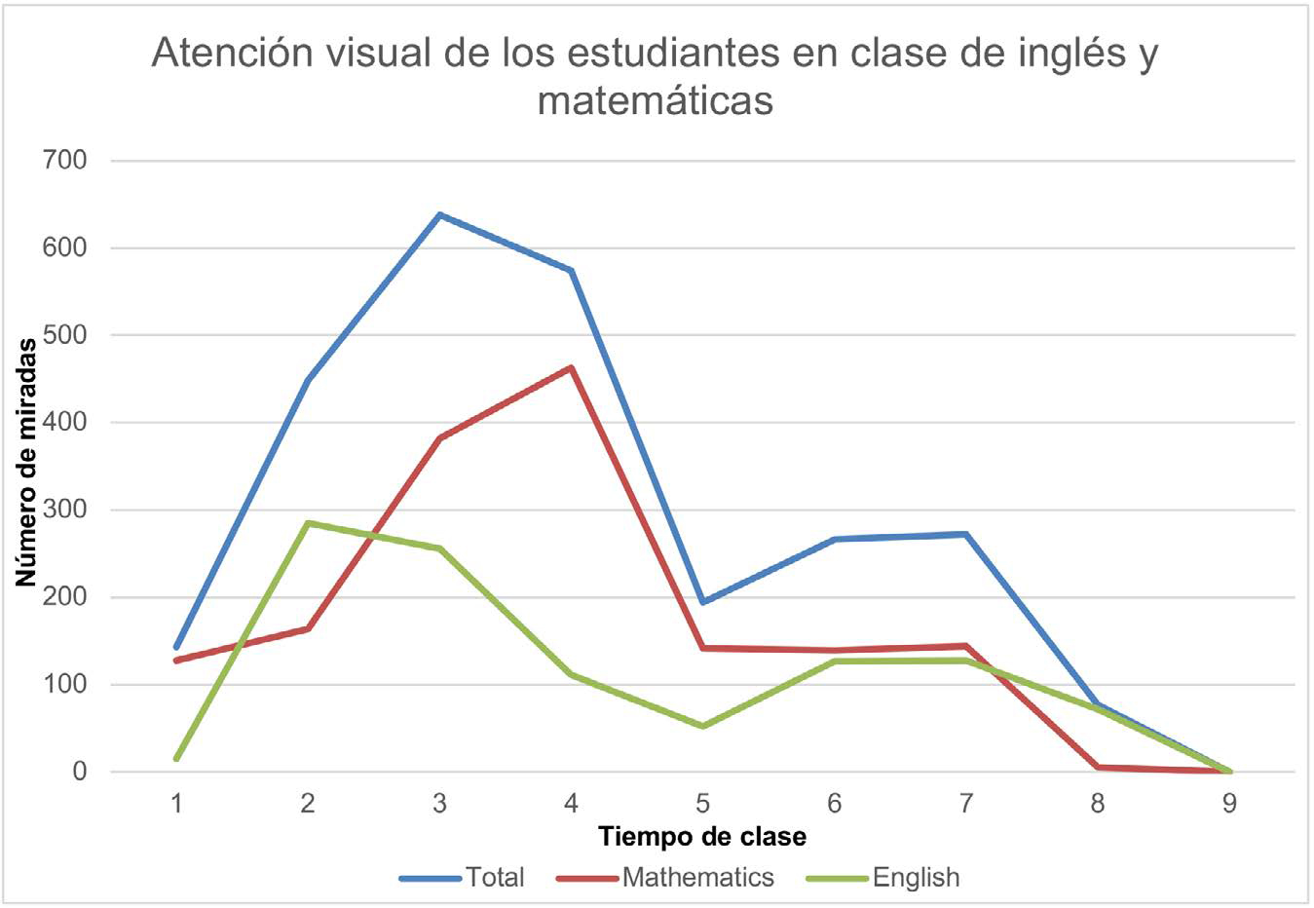[/graphic]
[label]Figura 4[/label]. [caption]Atención visual de los estudiantes en clase de inglés y matemáticas (Eje--1 a 9 es 1-10 minuto, 2-20 minutos-….. vs Frecuencia de mirada ejemplo 600 miradas a la persona docente.) [/caption][/figgrp]

[p]personal docente la conexión con los estudiantes y mantener la atención visual de los alumnos en las lecciones de matemáticas e inglés. Como observamos en el gráfico anterior ([xref ref-type="fig" rid="f4"]Figura 4[/xref]), los estudiantes prestaron más atención visual en sus clases de matemáticas que en las de inglés. Sin embargo, la [xref ref-type="fig" rid="f5"]Figura 5[/xref] ilustra que es más probable que los estudiantes se beneficien más de los gestos de sus docentes en inglés que en las lecciones de matemáticas. En las lecciones de inglés, los gestos del personal docente parecen "ensombrecer" los patrones reales de la mirada. Parece que la mayor parte del tiempo en que los estudiantes se fijan visualmente en la persona docente es porque el personal docente está haciendo gestos. Por otro lado, en las lecciones de matemáticas observamos un patrón diferente, un patrón no uniforme entre los gestos del personal educador y la atención visual de los estudiantes. Por supuesto, los gestos de la persona docente se observaron más durante los minutos pico (de los 30 a los 40 minutos) pero este patrón de mirada no es compatible con la estructura general de la lección de matemáticas como lo fue con la lección de inglés.[/p]

[/subsec][subsec][sectitle]¿Los introvertidos y los extrovertidos están visualmente ocupados de manera diferente en sus aulas?[/sectitle]

[p]El hallazgo frente a esta pregunta es interesante y controvertido. En el estudio de [xref ref-type="bibr" rid="r12"]Farsani et al. (2020[/xref]), en el que participaron 33 estudiantes (mujeres) de 4º grado, los autores informaron que las estudiantes que son extrovertidas tienen más probabilidades de estar visualmente ocupadas durante la instrucción de las personas docentes. Sin embargo, los resultados de nuestro estudio muestran un patrón diferente cuando se trabaja con una muestra de 16 alumnos de 8º[/p]

[figgrp id="f5"][attrib]Fuente: Elaboración de los Autores Software Excel[/attrib]
[graphic href="?a34v36n1"]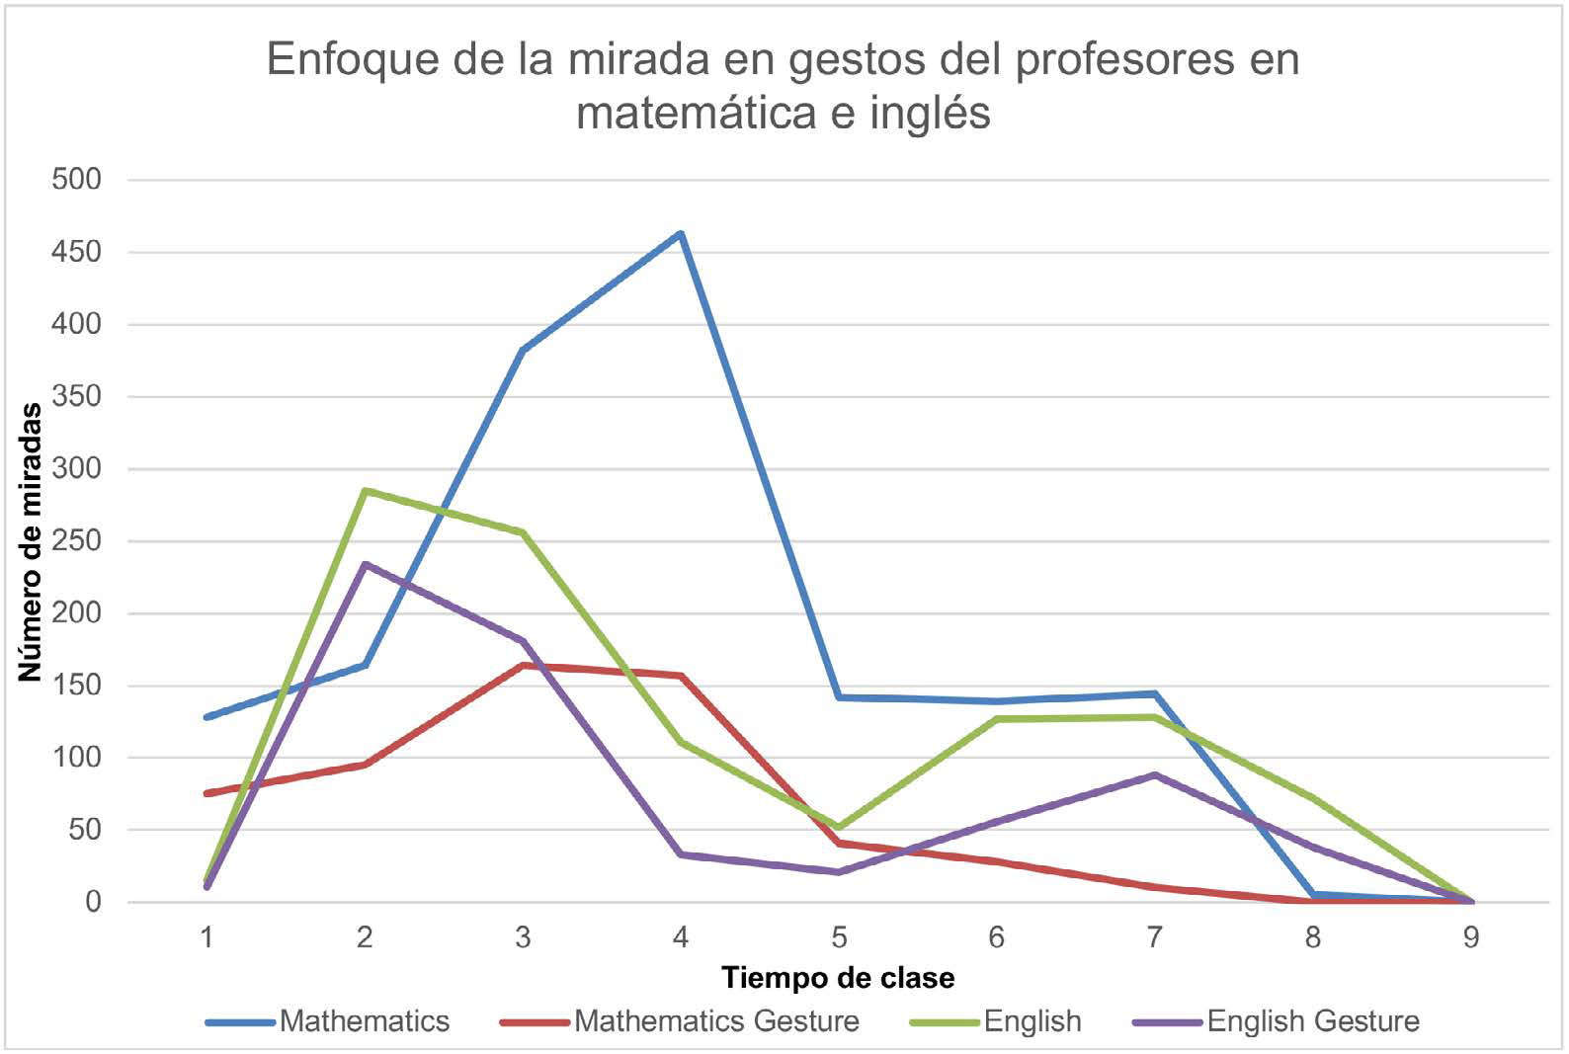[/graphic]
[label]Figura 5[/label]. [caption]Enfoque de la mirada en los gestos en clase de matemáticas e inglés.[/caption][/figgrp]

[p]grado. La [xref ref-type="fig" rid="f6"]Figura 6[/xref] ilustra que, en general, los extrovertidos están más comprometidos visualmente durante sus clases que los introvertidos. Esto se puede interpretar en el hecho que los introvertidos podrían necesitar ser plenamente conscientes de lo que el personal docente está haciendo, juzgando si pueden estar "fuera de la tarea" o hablar con sus amigos, sin hacerse notar. Por lo tanto, en todo momento necesitan ser conscientes de los alrededores. Dicho esto, sigue siendo interesante que independientemente de ser un introvertido o un extrovertido, hacia los últimos 20 minutos de la lección, los estudiantes simplemente "se apagan" y ya no están comprometidos visualmente con su docente.[/p]

[/subsec][subsec][sectitle]Diferencias entre de la atención visual de estudiantes de alto y bajo rendimiento en las clases de matemáticas y de inglés[/sectitle]

[p]Frente al desempeño académico de los estudiantes, este estudio analiza los estudiantes con notas alto/bajo (PC) y cómo se involucran visualmente en sus clases de inglés y[/p]

[figgrp id="f6"][attrib]Fuente: Elaboración de los autores Software Excel.[/attrib]
[graphic href="?a34v36n1"]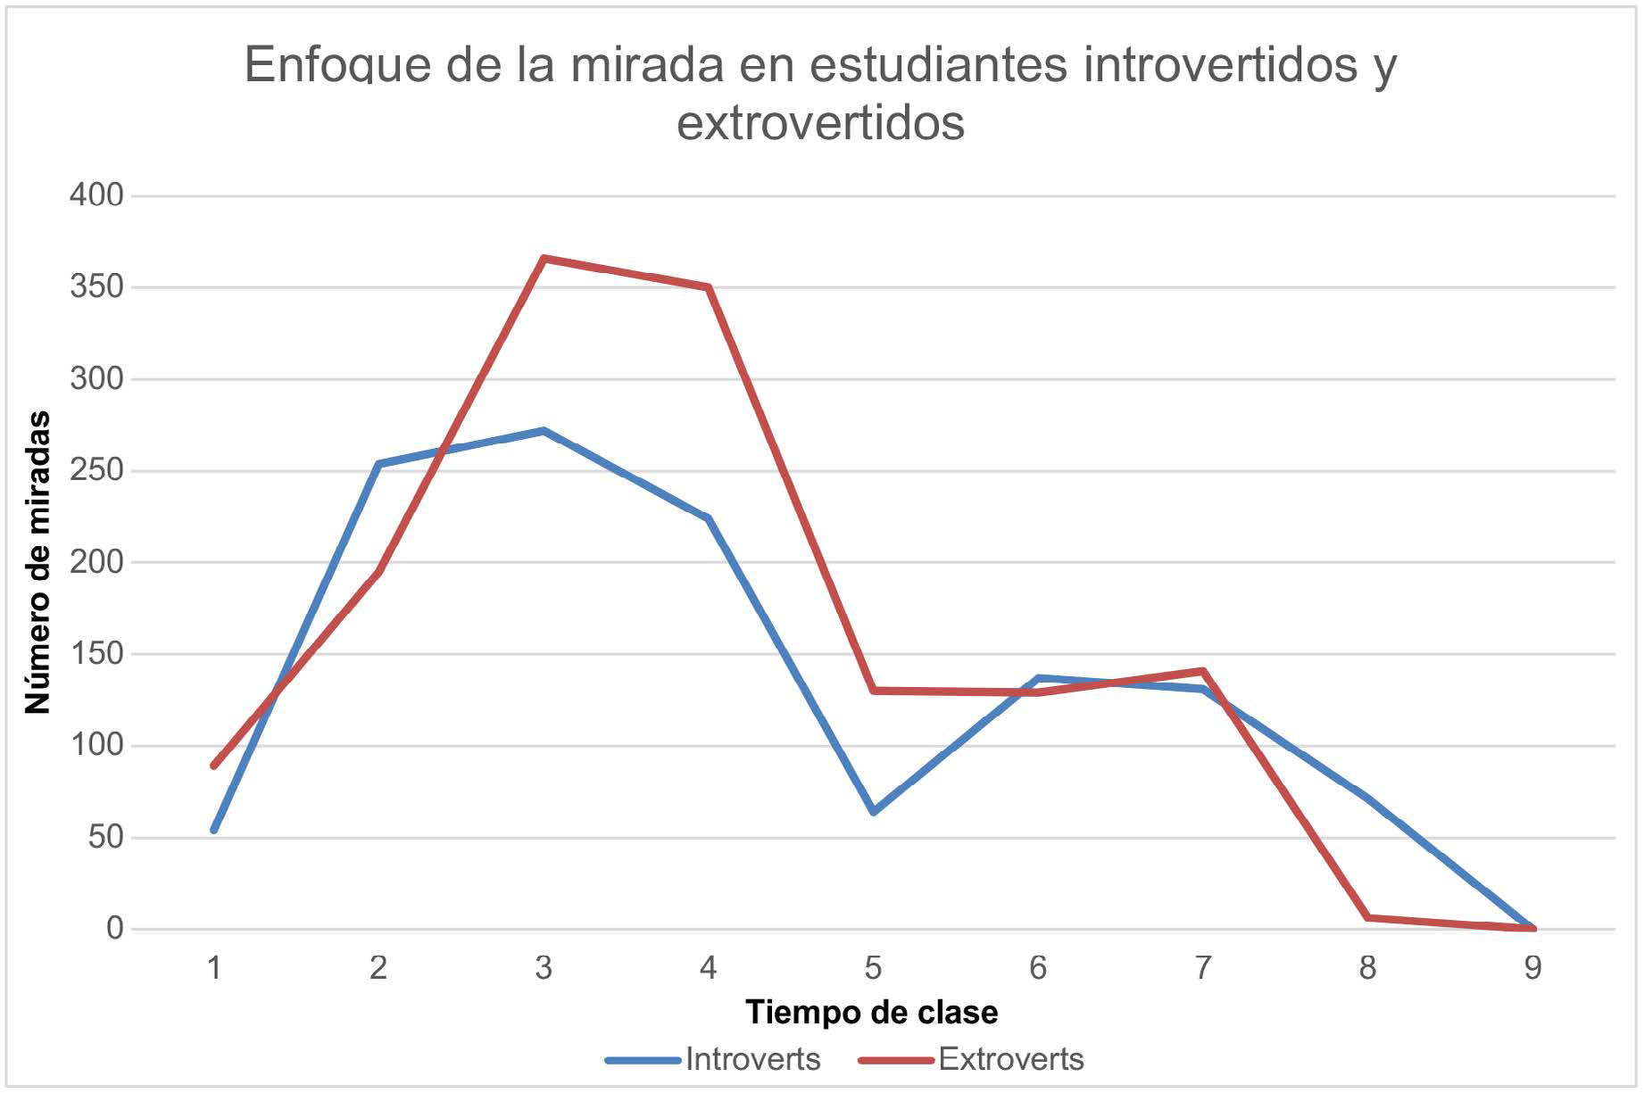[/graphic]
[label]Figura 6[/label]. [caption]Enfoque de la mirada estudiantes introvertidos y extrovertidos.[/caption][/figgrp]

[p]matemáticas. La [xref ref-type="fig" rid="f7"]Figura 7[/xref] ofrece una perspectiva diferente de la naturaleza de la interacción en el aula. Podemos ver claramente que tanto los estudiantes con un alto promedio de calificaciones como los de bajo promedio mantienen el mismo patrón de atención visual. Este hallazgo también está en línea con los resultados de [xref ref-type="bibr" rid="r12"]Farsani et al. (2020[/xref]). A diferencia de ese estudio, nuestros resultados muestran que los estudiantes con mayor promedio de calificaciones tienden a estar más comprometidos visualmente con la persona docente que los de sus contrapartes durante la primera mitad de la lección. Este hallazgo también es similar al de las investigaciones de [xref ref-type="bibr" rid="r1"]Araya et al. (2015[/xref]) y [xref ref-type="bibr" rid="r11"]Farsani et al. (2021[/xref]). En la última mitad de la lección, tanto los que obtienen mejores resultados como los que no los obtienen tienden a mirar al personal docente de igual manera.[/p]

[/subsec][/sec][sec sec-type="conclusions"][sectitle]Conclusiones e implicaciones[/sectitle]

[p]Este documento informa de un estudio que se llevó a cabo en una escuela secundaria de Santiago de Chile con una muestra de 16 estudiantes (hombres) que llevaban una minicámara de vídeo integrada en sus gafas durante sus clases de matemáticas e inglés. A través del uso de Google Images, se observó de manera automática y objetiva los marcos (fotogramas) de las grabaciones donde el personal docente de la clase aparecía en el campo visual de los estudiantes. Los resultados de este estudio ilustran que los estudiantes prestaban más atención visual en sus clases de matemáticas que en las de inglés. Además, los estudiantes estaban más comprometidos visualmente cuando el discurso del personal docente estaba [/p]

[figgrp id="f7"][attrib]Fuente: Elaboración de los autores software Excel.[/attrib]
[graphic href="?a34v36n1"]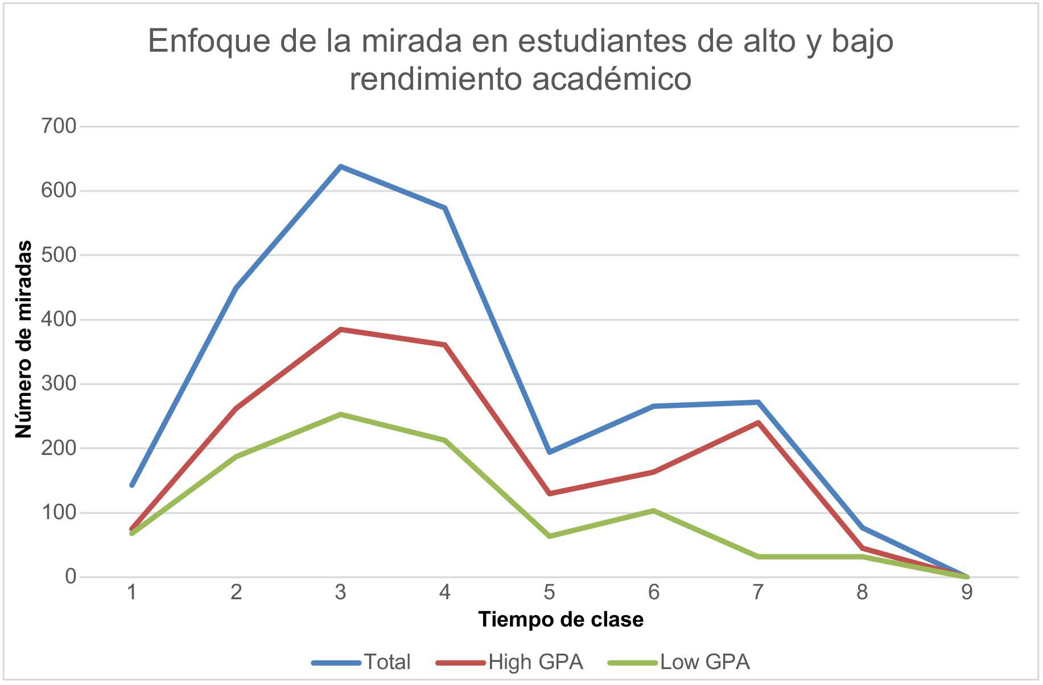[/graphic]
[label]Figura 7[/label]. [caption]Enfoque de la mirada en estudiantes de alto y bajo rendimiento académico.[/caption][/figgrp]

[p]acompañado de gestos, particularmente en sus lecciones de inglés. Observamos diferencias entre la forma en que los introvertidos y los extrovertidos se involucraban visualmente durante el discurso de clase de las personas educadoras. Los extrovertidos estaban más comprometidos con la información del personal docente que los introvertidos. Finalmente, encontramos diferencias entre los estudiantes de alto y bajo rendimiento y cómo estaban visualmente comprometidos durante la información instructiva de las personas educadoras en diferentes momentos de la clase.[/p]
[p]A pesar de la pequeña muestra de este estudio, los resultados informan sobre la variación de la atención visual de los estudiantes durante la clase de matemáticas e inglés; a partir de esta variación, se destaca la importancia de diversificar las interacciones que busque otras formas de comprometer a los estudiantes en los últimos dos tercios de la clase. Este hecho sería una implicación para la formación de docentes y para el desarrollo de nuevas investigaciones en las que se puedan identificar correlaciones y causalidad entre las acciones y actividades de clase y la variación de la atención visual. Asimismo, este estudio también sugiere la necesidad de realizar más investigaciones para examinar a fondo las formas en que los estudiantes de diversos grupos de edad participan visualmente en el discurso de clase de las personas educadoras.[/p]
[p]Los resultados de este estudio se pueden convertir en insumo para que, en los programas de desarrollo profesional, las personas docentes observen con sentido sus prácticas en el aula, su lenguaje verbal y no verbal y la manera en que ello puede condicionar la atención de sus estudiantes. Es posible considerar que la “optimización” de estos mensajes no verbales sutiles y silenciosos puede tener un efecto positivo directo no sólo con los estudiantes visualmente comprometidos, sino también en el proceso de enseñanza y aprendizaje; sin embargo, esto sigue siendo aún objeto de investigación, cuyos resultados ofrecerán implicaciones tanto para los maestros en activo como para los que ya están proceso de formación con el fin de aumentar la conciencia de la función comunicativa del lenguaje no verbal.[/p]

[subsec][sectitle]Limitaciones y futuras investigaciones[/sectitle]

[p]Este estudio tiene varias limitaciones, la primera de ellas radica en el número de clases observadas, el número de docentes con implicación en el asunto y el hecho de que nuestros datos proceden de una sola ciudad (Santiago de Chile). Esto se debió a las limitaciones de tiempo y a la disponibilidad de los recursos del proyecto, así como a la escala de tiempo. Aunque en futuros trabajos se podría considerar un análisis transcultural de estudiantes de diversos entornos socioeconómicos, los resultados de este estudio son los primeros en arrojar luz sobre cómo la atención visual de los alumnos podría verse afectada por parámetros no escolares, como el nivel educativo de sus padres.[/p]
[p]Otra limitación se deriva de factores como las voces de los alumnos, las aspiraciones y la motivación para el estudio, no se tuvieron en cuenta en este estudio porque su diseño no entraba dentro del análisis cualitativo de este artículo. Además, las aspiraciones de los padres podrían haber sido fundamentales en el compromiso de los aspirantes a estudiantes en su participación rutinaria en el aula. Por lo tanto, las investigaciones futuras deberán tener en cuenta estas limitaciones.[/p]

[/subsec][subsec][sectitle]Financiamiento (Funding)[/sectitle]

[p]Proyecto ANID/PIA 77200008, y FONDECYT 3170062.[/p]

[/subsec][subsec][sectitle]Consentimiento informado[/sectitle]

[p]Los participantes de este estudio fueron informados y firmaron un consentimiento informado. Los participantes no tuvieron retribución económica.[/p]

[/subsec][subsec][sectitle]Conflicto de intereses[/sectitle]

[p]Los autores declaran no tener algún conflicto de interés.[/p]

[/subsec][subsec][sectitle]Declaración de la contribución de los autores[/sectitle]

[p]Todos los autores afirmamos que se leyó y aprobó la versión final de este artículo.[/p]
[p]El porcentaje total de contribución para la conceptualización, preparación y corrección de este artículo fue el siguiente: D.F 75 %, J.AV-O. 25 %.[/p]

[/subsec][subsec][sectitle]Declaración de disponibilidad de los datos[/sectitle]

[p]Los datos que respaldan los resultados de este estudio serán puestos a disposición por el autor correspondiente D.F, previa solicitud razonable.[/p][/subsec][/sec][/xmlbody]

[refs][sectitle]Referencias[/sectitle]

[ref id="r1" reftype="book"][authors role="nd"][pauthor][surname]Araya[/surname], [fname]R.[/fname][/pauthor]; [pauthor][surname]Behncke[/surname], [fname]R.[/fname][/pauthor]; [pauthor][surname]Linker[/surname], [fname]A.[/fname][/pauthor]; & [pauthor][surname]Van der Molen[/surname], [fname]J.[/fname][/pauthor][/authors] ([date dateiso="20150000" specyear="2015"]2015[/date]). [chptitle]Mining social behavior in the classroom. [/chptitle]In [source]Computational Collective Intelligence [/source](pp. [pages]451-460[/pages]). [publoc]Springer, Cham[/publoc]. https://doi. org/[pubid idtype="doi"]10.1007/978-3-319-24306-1_44[/pubid][/ref]
[ref id="r2" reftype="book"][authors role="nd"][pauthor][surname]Araya[/surname], [fname]R.[/fname][/pauthor] & [pauthor][surname]Farsani[/surname], [fname]D.[/fname][/pauthor] [/authors]([date dateiso="20200000" specyear="2020"]2020[/date]). [chptitle]The effect of teacher unconscious behaviors on the collective unconscious behavior of the classroom. [/chptitle]In [source]International Conference on Computational Collective Intelligence[/source] (pp. [pages]529-540[/pages]). [publoc]Springer, Cham[/publoc]. https://doi.org/[pubid idtype="doi"]10.1007/978-3-030-63119-2_43[/pubid][/ref]
[ref id="r3" reftype=“journal"][authors role="nd"][pauthor][surname]Araya[/surname], [fname]R.[/fname][/pauthor], [pauthor][surname]Farsani[/surname], [fname]D.[/fname][/pauthor], & [pauthor][surname]Hernandez[/surname], [fname]J.[/fname][/pauthor] [/authors]([date dateiso="20160000" specyear="2016"]2016[/date]). [arttitle]How to attract students’ visual attention.[/arttitle] [source]Eleventh European Conference on Technology Enhanced Learning[/source]. (pp. [pages]30 41[/pages]). [pubname]Springer International Publishing[/pubname]. https://doi. org/[pubid idtype="doi"]10.1007/978-3-319-45153-4_3[/pubid][/ref]
[ref id="r4" reftype=“journal"][authors role="nd"][pauthor][surname]Barakat[/surname], [fname]R. A.[/fname][/pauthor] [/authors]([date dateiso="19730000" specyear="1973"]1973[/date]). [arttitle]Arabic gestures.[/arttitle] [source]The Journal of Popular Culture[/source], [volid]6[/volid]([issueno]4[/issueno]), [pages]749-793[/pages]. https://doi.org/[pubid idtype="doi"]10.1111/j.0022-3840.1973.00749.x[/pubid].[/ref]
[ref id="r5" reftype=“journal"][authors role="nd"][pauthor][surname]Boeriis[/surname], [fname]M.[/fname][/pauthor], & [pauthor][surname]Holsanova[/surname], [fname]J.[/fname][/pauthor][/authors] ([date dateiso="20120000" specyear="2012"]2012[/date]). [arttitle]Tracking visual segmentation: connecting semiotic and cognitive perspectives. [/arttitle][source]Visual communication[/source], [volid]11[/volid]([issueno]3[/issueno]), [pages]259-281[/pages]. https://doi. org/[pubid idtype="doi"]10.1177/1470357212446408[/pubid][/ref]
[ref id="r6" reftype="book"][authors role="nd"][pauthor][surname]Castellón[/surname], [fname]V. C.[/fname][/pauthor] [/authors]([date dateiso="20070000" specyear="2007"]2007[/date]). [source]Students’ speech and gesture: A communicative and strategic tool to convey and discuss mathematical concepts in a bilingual classroom.[/source]([moreinfo]Unpublished Doctoral Dissertation[/moreinfo]), [pubname]University of California[/pubname].[/ref]
[ref id="r7" reftype=“journal"][authors role="nd"][pauthor][surname]Chan[/surname], [fname]W. W. L.[/fname][/pauthor], & [pauthor][surname]Wong[/surname], [fname]T. T. Y.[/fname][/pauthor] [/authors]([date dateiso="20190000" specyear="2019"]2019[/date]). [arttitle]Visuospatial pathways to mathematical achievement.[/arttitle] [source]Learning and Instruction[/source], [volid]62[/volid], [pages]11-19[/pages]. https:// doi.org/[pubid idtype="doi"]10.1016/j.learninstruc.2019.03.001[/pubid][/ref]
[ref id="r8" reftype=“journal"][authors role="nd"][pauthor][surname]Corbell[/surname], [fname]A.[/fname][/pauthor] [/authors]([date dateiso="19970000" specyear="1997"]1997[/date]). [arttitle]Thumbs up in ancient Rome: “Pollex” as index.[/arttitle] [source]Memoirs of the American Academy in Rome[/source], [volid]42[/volid], [pages]1-21[/pages]. https://doi.org/[pubid idtype="doi"]10.2307/4238745[/pubid][/ref]
[ref id="r9" reftype=“journal"][authors role="nd"][pauthor][surname]Deubel[/surname], [fname]H.[/fname][/pauthor], & [pauthor][surname]Schneider[/surname], [fname]W. X.[/fname][/pauthor] [/authors]([date dateiso="19960000" specyear="1996"]1996[/date]). [arttitle]Saccade target selection and object recognition: Evidence for a common attentional mechanism.[/arttitle] [source]Vision Research[/source], [volid]36[/volid]([issueno]12[/issueno]), [pages]1827-1837[/pages]. https:// doi.org/[pubid idtype="doi"]10.1016/0042-6989(95)00294-4[/pubid][/ref]
[ref id="r10" reftype=“journal"][authors role="nd"][pauthor][surname]Edwards[/surname], [fname]L.D.[/fname][/pauthor], [pauthor][surname]Moore-Russo[/surname], [fname]D.[/fname][/pauthor], & [pauthor][surname]Ferrara[/surname], [fname]F.[/fname][/pauthor] [/authors]([date dateiso="20140000" specyear="2014"]2014[/date]). [arttitle]Emerging perspectives on gesture and embodiment in mathematics.[/arttitle] [source]Information Age Publishing[/source], [publoc]Charlotte[/publoc].[/ref]
[ref id="r11" reftype=“journal"][authors role="nd"][pauthor][surname]Farsani[/surname], [fname]D.[/fname][/pauthor], [pauthor][surname]Radmehr[/surname], [fname]F.[/fname][/pauthor], [pauthor][surname]Alizadeh[/surname], [fname]M.[/fname][/pauthor], & [pauthor][surname]Zakariya[/surname], [fname]Y. F.[/fname][/pauthor] [/authors]([date dateiso="20210000" specyear="2021"]2021[/date]). [arttitle]Unpacking the black-box of students’ visual attention in Mathematics and English classrooms: Empirical evidence using mini-video recording gadgets. [/arttitle][source]Journal of Computer Assisted Learning[/source], [volid]37[/volid]([issueno]3[/issueno]), [pages]773-781[/pages]. https://doi.org/[pubid idtype="doi"]10.1111/jcal.12522 [/pubid] [/ref]
[ref id="r12" reftype="journal"][authors role="nd"][pauthor][surname]Farsani[/surname], [fname]D.[/fname][/pauthor], [pauthor][surname]Breda[/surname], [fname]A.[/fname][/pauthor], & [pauthor][surname]Sala[/surname], [fname]G.[/fname][/pauthor] [/authors]([date dateiso="20200000" specyear="2020"]2020[/date]). [arttitle]¿Cómo los gestos de los maestros afectan a la atención visual de las estudiantes durante el discurso matemático? REDIMAT [/arttitle]- [source]Journal of Research in Mathematics Education[/source], [volid]9[/volid]([issueno]3[/issueno]), [pages]220-242[/pages]. https://doi.org/[pubid idtype="doi"]10.17583/redimat.2020.5185[/pubid][/ref]
[ref id="r13" reftype="journal"][authors role="nd"][pauthor][surname]Farsani[/surname], [fname]D.[/fname][/pauthor], & [pauthor][surname]Rodrigues[/surname], [fname]J.[/fname][/pauthor] [/authors]([date dateiso="20210000" specyear="2021"]2021[/date]). [arttitle]Proxêmica e comunicação não verbal na interação em sala de aula.[/arttitle] [source]Psicologia Escolar e Educacional[/source], [volid]25[/volid], [pages]1-9[/pages]. https://doi.org/[pubid idtype="doi"]10.1590/2175-35392021229866[/pubid][/ref]
[ref id="r14" reftype="book"][authors role="nd"][pauthor][surname]Farsani[/surname], [fname]D.[/fname][/pauthor] [/authors]([date dateiso="20150000" specyear="2015a"]2015a[/date]). [chptitle]Deictic gestures as amplifiers in conveying aspects of mathematics register. [/chptitle][source]In Proceedings of the 9th Conference of European Society for Research in Mathematics Education[/source], pp. [pages]1382-1384[/pages]. [publoc]Prague, Czech[/publoc].[/ref]
[ref id="r15" reftype="book"][authors role="nd"][pauthor][surname]Farsani[/surname], [fname]D.[/fname][/pauthor] [/authors]([date dateiso="20150000" specyear="2015b"]2015b[/date]). [source]Making Multi-Modal Mathematical Meaning in Multilingual Classrooms (Unpublished PhD thesis)[/source], [pubname]University of Birmingham[/pubname].[/ref]
[ref id="r16" reftype="book"][authors role="nd"][pauthor][surname]Galanti[/surname], [fname]G. A.[/fname][/pauthor][/authors] ([date dateiso="20040000" specyear="2004"]2004[/date]). [source]Caring for Patients from Different Cultures. [/source][issueno]Third edition[/issueno]. [publoc]Philadelphia[/publoc]: [pubname]University of Pennsylvania Press[/pubname]. https://doi. org/[pubid idtype="doi"]10.1525/ac.2004.15.2.66[/pubid][/ref]
[ref id="r17" reftype=“journal"][authors role="nd"][pauthor][surname]Haataja[/surname], [fname]E.[/fname][/pauthor]; [pauthor][surname]Garcia Moreno-Esteva[/surname], [fname]E.[/fname][/pauthor]; [pauthor][surname]Salonen[/surname], [fname]V.[/fname][/pauthor]; [pauthor][surname]Laine[/surname], [fname]A.[/fname][/pauthor]; [pauthor][surname]Toivanen[/surname], [fname]M.[/fname][/pauthor]; & [pauthor][surname]Hannula[/surname], [fname]M. S.[/fname][/pauthor][/authors] ([date dateiso="20190000" specyear="2019"]2019[/date]). [arttitle]Teacher’s visual attention when scaffolding collaborative mathematical problem solving. [/arttitle][source]Teaching and Teacher Education[/source], [volid]86[/volid], [pages]102877[/pages]. https://doi.org/[pubid idtype="doi"]10.1016/j.tate.2019.102877[/pubid][/ref]
[ref id="r18" reftype=“journal"][authors role="nd"][pauthor][surname]Habók[/surname], [fname]A.[/fname][/pauthor]; [pauthor][surname]Magyar[/surname], [fname]A.[/fname][/pauthor]; [pauthor][surname]Németh[/surname] [fname]M.B.[/fname][/pauthor]; & [pauthor][surname]Csapó[/surname], [fname]B.[/fname][/pauthor][/authors] ([date dateiso="20200000" specyear="2020"]2020[/date]). [arttitle]Motivation and self-related beliefs as predictors of academic achievement in reading and mathematics: Structural equation models of longitudinal data. [/arttitle][source]International Journal of Educational Research[/source], [volid]103[/volid], [pages]101634[/pages]. https:// doi.org/[pubid idtype="doi"]10.1016/j.ijer.2020.101634[/pubid][/ref]
[ref id="r19" reftype=“journal"][authors role="nd"][pauthor][surname]Hwang[/surname], [fname]Y. M.[/fname][/pauthor], & [pauthor][surname]Lee[/surname], [fname]K. C.[/fname][/pauthor] [/authors]([date dateiso="20180000" specyear="2018"]2018[/date]). [arttitle]Using an Eye-Tracking Approach to Explore Gender Differences in Visual Attention and Shopping Attitudes in an Online Shopping Environment. [/arttitle][source]International Journal of Human-Computer Interaction[/source], [volid]34[/volid]([issueno]1[/issueno]), [pages]15-24[/pages]. https://doi.org/[pubid idtype="doi"]10.1080/10447318.2017.1314611[/pubid][/ref]
[ref id="r20" reftype="book"][authors role="nd"][pauthor][surname]Jewitt[/surname], [fname]C.[/fname][/pauthor], & [pauthor][surname]Oyama[/surname], [fname]R.[/fname][/pauthor] [/authors]([date dateiso="20010000" specyear="2001"]2001[/date]). [chptitle]Vidual meaning: a social semiotic approach. [/chptitle]In [authors role="ed"][pauthor][fname]T. van[/fname] [surname]Leeuwen[/surname][/pauthor], & [pauthor][fname]C.[/fname] [surname]Jewitt[/surname][/pauthor], [/authors](Eds.), [source]Handbook of visual analysis[/source], (pp. [pages]134 156[/pages]). [pubname]Sage publications London. Thousands Oaks.[/pubname] [publoc]New Delhi[/publoc], https:// doi.org/[pubid idtype="doi"]10.4135/9780857020062.n7[/pubid][/ref]
[ref id="r21" reftype=“journal"][authors role="nd"][pauthor][surname]Kirk[/surname], [fname]H. E.[/fname][/pauthor]; [pauthor][surname]Spencer-Smith[/surname], [fname]M.[/fname][/pauthor]; [pauthor][surname]Wiley[/surname], [fname]J. F.[/fname][/pauthor]; & [pauthor][surname]Cornish[/surname], [fname]K. M.[/fname][/pauthor][/authors] ([date dateiso="20190000" specyear="2019"]2019[/date]). [arttitle]Gamified Attention Training in the Primary School Classroom: A Cluster-Randomized Controlled Trial. [/arttitle][source]Journal of Attention Disorders[/source]. https://doi.org/[pubid idtype="doi"]10.1177/1087054719887435[/pubid][/ref]
[ref id="r22" reftype=“journal"][authors role="nd"][pauthor][surname]Kirk[/surname], [fname]H.[/fname][/pauthor]; [pauthor][surname]Gray[/surname], [fname]K.[/fname][/pauthor]; [pauthor][surname]Ellis[/surname], [fname]K.[/fname][/pauthor]; [pauthor][surname]Taffe[/surname], [fname]J.[/fname][/pauthor]; & [pauthor][surname]Cornish[/surname], [fname]K.[/fname][/pauthor][/authors] ([date dateiso="20170000" specyear="2017"]2017[/date]). [arttitle]Impact of attention training on academic achievement, executive functioning, and behavior: A randomized controlled trial. [/arttitle][source]American Journal on Intellectual and Developmental Disabilities[/source], [volid]122[/volid]([issueno]2[/issueno]), [pages]97-117[/pages]. https://doi.org/[pubid idtype="doi"]10.1352/1944-7558-122.2.97[/pubid][/ref]
[ref id="r23" reftype=“journal"][authors role="nd"][pauthor][surname]Liao[/surname], [fname]C.-N.[/fname][/pauthor]; [pauthor][surname]Chang[/surname], [fname]K.-E.[/fname][/pauthor]; [pauthor][surname]Huang[/surname], [fname]Y.-C.[/fname][/pauthor]; & [pauthor][surname]Sung[/surname], [fname]Y.-T.[/fname][/pauthor][/authors] ([date dateiso="20200000" specyear="2020"]2020[/date]). [arttitle]Electronic storybook design, kindergartners’ visual attention, and print awareness: An eye-tracking investigation. [/arttitle][source]Computers & Education[/source], [pages]144[/pages]. https://doi.org/[pubid idtype="doi"]10.1016/j.compedu.2019.103703[/pubid][/ref]
[ref id="r24" reftype=“journal"][authors role="nd"][pauthor][surname]McClelland[/surname], [fname]M. M.[/fname][/pauthor]; [pauthor][surname]Acock[/surname], [fname]A. C.[/fname][/pauthor]; [pauthor][surname]Piccinin[/surname], [fname]A.[/fname][/pauthor]; [pauthor][surname]Rhea[/surname], [fname]S. A.[/fname][/pauthor]; & [pauthor][surname]Stallings[/surname], [fname]M. C.[/fname][/pauthor] [/authors]([date dateiso="20130000" specyear="2013"]2013[/date]). [arttitle]Relations between preschool attention span-persistence and age 25 educational outcomes.[/arttitle] [source]Early Childhood Research Quarterly[/source], [volid]28[/volid]([issueno]2[/issueno]), [pages]314-324[/pages]. https://doi.org/[pubid idtype="doi"]10.1016/j.ecresq.2012.07.008[/pubid][/ref]
[ref id="r25" reftype="book"][authors role="nd"][pauthor][surname]McNeill[/surname], [fname]D.[/fname][/pauthor][/authors] ([date dateiso="19920000" specyear="1992"]1992[/date]). [source]Hand and mind: What gestures reveal about thought. [/source][pubname]The University of Chicago Press[/pubname].[/ref]
[ref id="r26" reftype=“journal"][authors role="nd"][pauthor][surname]Muhonen[/surname], [fname]H.[/fname][/pauthor]; [pauthor][surname]Pakarinen[/surname], [fname]E.[/fname][/pauthor]; [pauthor][surname]Rasku-Puttonen[/surname], [fname]H.[/fname][/pauthor]; & [pauthor][surname]Lerkkanen[/surname], [fname]M. K.[/fname][/pauthor][/authors] ([date dateiso="20200000" specyear="2020"]2020[/date]). [arttitle]Dialogue through the eyes: Exploring teachers’ focus of attention during educational dialogue.[/arttitle] [source]International Journal of Educational Research[/source] , [issueno]102[/issueno], https://doi.org/[pubid idtype="doi"]10.1016/j.ijer.2020.101607[/pubid][/ref]
[ref id="r27" reftype=“journal"][authors role="nd"][pauthor][surname]Núñez[/surname], [fname]R.[/fname][/pauthor], & [pauthor][surname]Sweetser[/surname], [fname]E.[/fname][/pauthor] [/authors]([date dateiso="20060000" specyear="2006"]2006[/date]). [arttitle]With the future behind them: Convergent evidence from Aymara language and gesture in the crosslinguistic comparison of spatial construal of time.[/arttitle] [source]Cognitive Science[/source], [volid]30[/volid], [pages]401-450[/pages]. https:// doi.org/[pubid idtype="doi"]10.1207/s15516709cog0000_62[/pubid][/ref]
[ref id="r28" reftype="book"][authors role="nd"][pauthor][surname]Oakes[/surname], [fname]L.[/fname][/pauthor], & [pauthor][surname]Amso[/surname], [fname]D.[/fname][/pauthor] [/authors]([date dateiso="20180000" specyear="2018"]2018[/date]). [chptitle]Development of visual attention. [/chptitle]In [authors role="nd"][pauthor][fname]J.[/fname] [surname]Wixted[/surname][/pauthor] [/authors](Ed.). [source]The Stevens' Handbook of Experimental. Developmental and Social Psychology and Cognitive Neuroscience[/source], [volid]4[/volid], [pages]1-33[/pages]. https://doi. org/[pubid idtype="doi"]10.1002/9781119170174.epcn401[/pubid][/ref]
[ref id="r29" reftype=“journal"][authors role="nd"][pauthor][surname]Parra-Zapata[/surname], [fname]M. M.[/fname][/pauthor], & [pauthor][surname]Villa-Ochoa[/surname], [fname]J. A.[/fname][/pauthor] [/authors]([date dateiso="20160000" specyear="2016"]2016[/date]). [arttitle]Interacciones y contribuciones. [/arttitle][source]Formas de participación de estudiantes de quinto grado en ambientes de modelación matemática. Actualidades Investigativas en Educación[/source], [volid]16[/volid]([issueno]3[/issueno]), [pages]1-27[/pages]. https://doi.org/[pubid idtype="doi"]10.15517/aie.v16i3.26084[/pubid][/ref]
[ref id="r30" reftype=“journal"][authors role="nd"][pauthor][surname]Pinto[/surname], [fname]G.[/fname][/pauthor]; [pauthor][surname]Bigozzi[/surname], [fname]L.[/fname][/pauthor]; [pauthor][surname]Vettori[/surname], [fname]G.[/fname][/pauthor]; & [pauthor][surname]Vezzani[/surname], [fname]C.[/fname][/pauthor][/authors] ([date dateiso="20180000" specyear="2018"]2018[/date]). [arttitle]The relationship between conceptions of learning and academic outcomes in middle school students according to gender differences.[/arttitle] [source]Learning, Culture and Social Interaction[/source], [volid]16[/volid], [pages]45-54[/pages]. https://doi.org/[pubid idtype="doi"]10.1016/j.lcsi.2017.11.001[/pubid][/ref]
[ref id="r31" reftype=“journal"][authors role="nd"][pauthor][surname]Prieto[/surname], [fname]L. P.[/fname][/pauthor]; [pauthor][surname]Sharma[/surname], [fname]K.[/fname][/pauthor]; & [pauthor][surname]Dillenbourg[/surname], [fname]P.[/fname][/pauthor][/authors] ([date dateiso="20150000" specyear="2015"]2015[/date]). [arttitle]Studying teacher orchestration load in technology-enhanced classrooms. [/arttitle][source]Design for Teaching and Learning in a Networked World [/source](pp. [pages]268 -281[/pages]). [pubname]Springer[/pubname]. https://doi. org/[pubid idtype="doi"]10.1007/978-3-319-24258-3_20[/pubid][/ref]
[ref id="r32" reftype=“journal"][authors role="nd"][pauthor][surname]Rasmussen[/surname], [fname]C.[/fname][/pauthor]; [pauthor][surname]Stephan[/surname], [fname]M.[/fname][/pauthor]; & [pauthor][surname]Allen[/surname], [fname]K.[/fname][/pauthor][/authors] ([date dateiso="20040000" specyear="2004"]2004[/date]). [arttitle]Classroom mathematical practices and gesturing. [/arttitle][source]Journal of Mathematical Behavior[/source], [volid]23[/volid], [pages]301-323[/pages]. https://doi.org/[pubid idtype="doi"]10.1016/j.jmathb.2004.06.003[/pubid][/ref]
[ref id="r33" reftype=“journal"][authors role="nd"][pauthor][surname]Rosa[/surname], [fname]M.[/fname][/pauthor], & [pauthor][surname]Orey[/surname], [fname]D. C.[/fname][/pauthor] [/authors]([date dateiso="20190000" specyear="2019"]2019[/date]). [arttitle]Mathematical modelling as a virtual learning environment for teacher education programs.[/arttitle] [source]Uni-pluriversidad[/source], [volid]19[/volid]([issueno]2[/issueno]), [pages]80-102[/pages]. https://doi.org/[pubid idtype="doi"]10.17533/udea.unipluri.19.2.04[/pubid][/ref]
[ref id="r34" reftype=“journal"][authors role="nd"][pauthor][surname]Schneider[/surname], [fname]W. X.[/fname][/pauthor], [pauthor][surname]Einhäuser[/surname], [fname]W.[/fname][/pauthor], & [pauthor][surname]Horstmann[/surname], [fname]G.[/fname][/pauthor] [/authors]([date dateiso="20130000" specyear="2013"]2013[/date]). [arttitle]Attentional selection in visual perception, memory and action: a quest for cross-domain integration.[/arttitle] [source]Philosophical Transactions of the Royal Society B: Biological Sciences[/source], [volid]368[/volid]([issueno]1628[/issueno]), [pages]20130053[/pages]. https:// doi.org/[pubid idtype="doi"]10.1098/rstb.2013.0053[/pubid][/ref]
[ref id="r35" reftype=“journal"][authors role="nd"][pauthor][surname]Sharma[/surname], [fname]K.[/fname][/pauthor]; [pauthor][surname]Jermann[/surname], [fname]P.[/fname][/pauthor]; & [pauthor][surname]Dillenbourg[/surname], [fname]P.[/fname][/pauthor][/authors] ([date dateiso="20140000" specyear="2014"]2014[/date]). [arttitle]“With-me-ness”: A gaze-measure for students’ attention in MOOCs. [/arttitle][source]In Proceedings of international conference of the learning sciences 2014 no. [/source][pubname]CONF [/pubname](pp. [pages]1017-1022[/pages]). [moreinfo]ISLS[/moreinfo].[/ref]
[ref id="r36" reftype="book"][authors role="nd"][pauthor][surname]Sparhawk[/surname], [fname]C. M. P.[/fname][/pauthor] [/authors]([date dateiso="19810000" specyear="1981"]1981[/date]). [chptitle]Contrastive-identificational features of Persian gesture. [/chptitle]In [authors role="nd"][pauthor][fname]A.[/fname] [surname]Kendon[/surname][/pauthor] [/authors](Ed.), [source]Nonverbal Communication, Interaction, and Gesture [/source](pp. [pages]421458[/pages]). [pubname]The Hague[/pubname]: [publoc]Mouton[/publoc]. https://doi. org/[pubid idtype="doi"]10.1515/9783110880021.421[/pubid][/ref]
[ref id="r37" reftype=“journal"][authors role="nd"][pauthor][surname]Strohmaier[/surname], [fname]A. R.[/fname][/pauthor]; [pauthor][surname]MacKay[/surname], [fname]K. J.[/fname][/pauthor]; [pauthor][surname]Obersteiner[/surname], [fname]A.[/fname][/pauthor]; & [pauthor][surname]Reiss[/surname], [fname]K. M.[/fname][/pauthor][/authors] ([date dateiso="20200000" specyear="2020"]2020[/date]). [arttitle]Eye-tracking methodology in mathematics education research: A systematic literature review.[/arttitle] [source]Educational Studies in Mathematics [/source][volid]104[/volid], [pages]147-200[/pages]. https://doi.org/[pubid idtype="doi"]10.1007/s10649-020-09948-1[/pubid][/ref]
[ref id="r38" reftype=“journal"][authors role="nd"][pauthor][surname]Wolfe[/surname], [fname]J. M.[/fname][/pauthor], & [pauthor][surname]Horowitz[/surname], [fname]T. S.[/fname][/pauthor] [/authors]([date dateiso="20170000" specyear="2017"]2017[/date]). [arttitle]Five factors that guide attention in visual search.[/arttitle] [source]Nature Human Behaviour[/source], [volid]1[/volid]([issueno]3[/issueno]), [pages]0058[/pages]. https://doi. org/[pubid idtype="doi"]10.1038/s41562-017-0058[/pubid][/ref][/refs][/doc]

